**SKRIPSI**

**ANALISIS PERAWATAN BETON (*CURING)***

**TERHADAP HARGA SATUAN PEKERJAAN BETON DAN MUTU BETON**



**Oleh :**

**WAHYU SULISTYO WIBAWA**

**NIM. 1715124056**

**KEMENTERIAN PENDIDIKAN, KEBUDAYAAN, RISET DAN TEKNOLOGI**

**POLITEKNIK NEGERI BALI**

**JURUSAN TEKNIK SIPIL**

**PROGRAM STUDI D4 MANAJEMEN PROYEK KONSTRUKSI**

**2022**

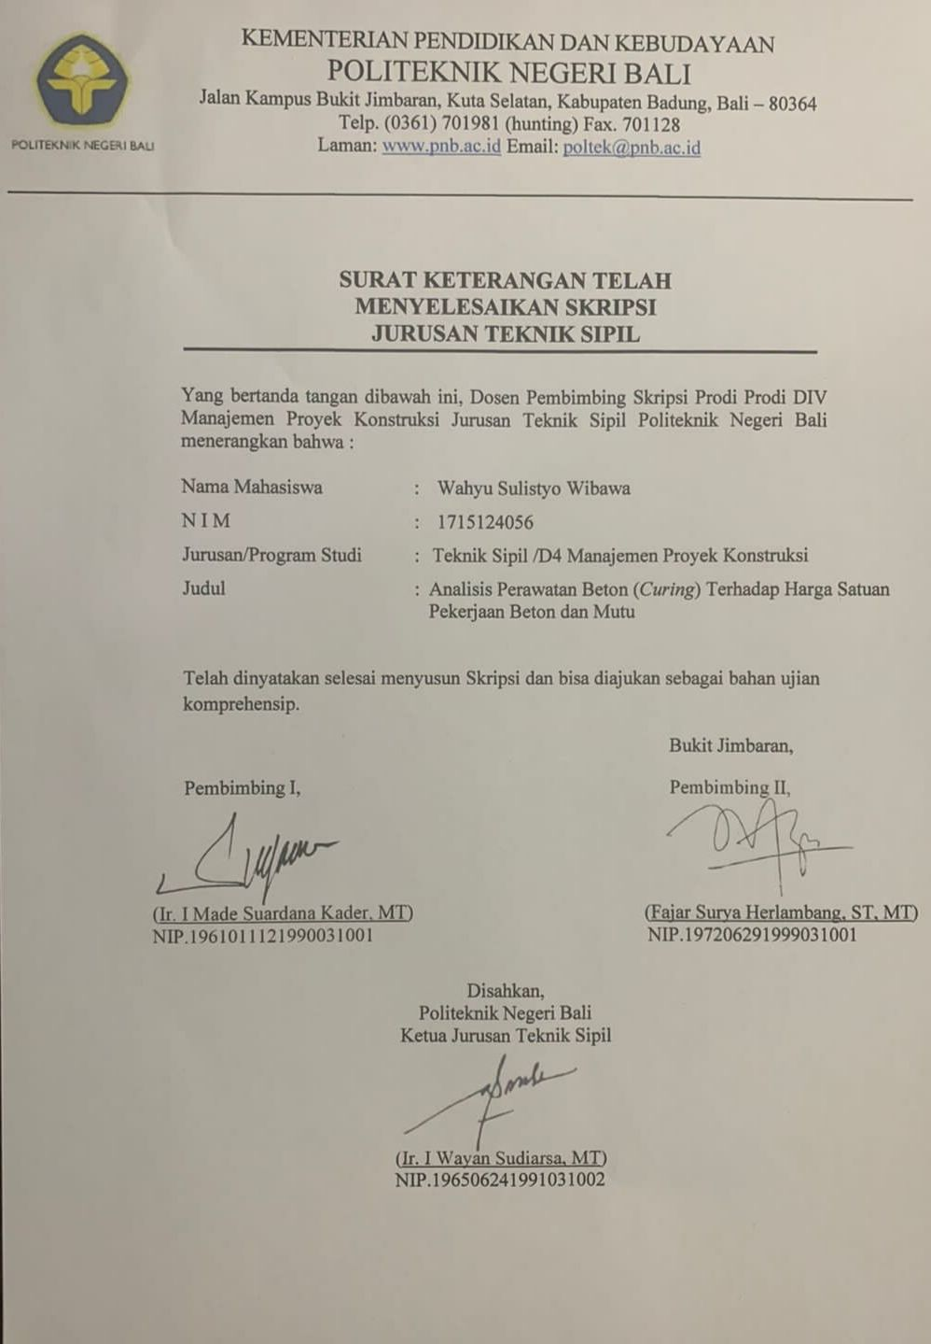

KATA PENGANTAR

Puji dan syukur saya panjatkan kepada Tuhan Yang Maha Esa karena atas anugrah dan rahmat-Nya, penulis dpat menyelesaikan skripsi semaksimal mungkin dengan berjudul “ANALISIS PERAWATAN BETON(*CURING)* TERHADAP HARGA SATUAN PEKERJAAN BETON DAN MUTU BETON”.

Skripsi ini dibuat sebagai salah satu syarat dalam menyelesaikan Pendidikan Tingkat Sarjana Terapan Teknik Sipil Program studi D4 Manajemen Proyek Konstruksi Jurusan Teknik Sipil Politeknik Negeri Bali, dalam kesempatan ini penulis tidak lupa mengucapkan terimakasih kepada:

1. Bapak I Nyoman Abdi, SE., M. eCom, selaku Direktur Politeknik Negeri Bali.
2. Bapak Ir. Wayan Sudiasa, MT selaku Ketua Jurusan Teknik Sipil, Politeknik Negeri Bali.
3. Bapak Ir. I Wayan Suardika, MT., selaku Sekretaris Jurusan Teknik Sipil Politeknik Negeri Bali.
4. Bapak Made Sudiarsa, ST, MT selau Ketua Program Studi D4 Manajemen Proyek Konstruksi, Jurusan Teknik Sipil, Politeknik Negeri Bali
5. Bapak Ir. I Made Suardana Kader, MT. selaku Dosen Pembimbing I dan Bapak Fajar Surya Herlambang, ST, MT. selaku Dosen Pembimbing II yang telah menyediakan waktu, tenaga dan pikiran untuk mengarahkan penulis dalam menyusun skripsi ini.
6. Keluarga Besar yang telah memberikan sarana dan prasarana penunjang sehingga dapat menyelesaikan Skripsi ini.
7. Orang tua dan kakak penulis yang penulis sayangi yang telah meberikan dorongan semangat untuk menyelesaikan Skripsi ini.
8. Seluruh teman-teman terkhususnya kelas 8D D4 dan sahabat-sahabat yang luar biasa yang tidak dapat penulis sebutkan satu persatu.

Penulis menyadari bahwa skripsi ini sudah disusun secara maksimal, kritik dan saran sangat diharapkan demi penyempurnaan skripsi ini agar nantinya dapat bermanfaat bagi pihak-pihak yang memerlukan.

Denpasar, September 2022

Penulis

WAHYU SULISTYO WIBAWA

NIM : 1715124056

# DAFTAR ISI

Halaman judul i

KATA PENGANTAR ii

DAFTAR ISI iv

DAFTAR TABEL vi

DAFTAR GAMBAR vii

BAB I 1

PENDAHULUAN 1

1.1. LATAR BELAKANG 1

1.2. RUMUSAN MASALAH 2

1.3. TUJUAN 2

1.4. MANFAAT 2

1.5. BATASAN MASALAH 2

BAB II 3

TINJAUAN PUSTAKA 3

2.1. Pengertian Beton 3

2.2. Penyusun Beton 4

2.2.1. Semen 4

2.2.2. Air 4

2.2.3. Agregat 5

2.2.4. Bahan Campuran Tambahan (*Admixture*) 5

2.3. Perawatan Beton 5

2.3.1. Pengertian umum 5

2.3.2. Macam-macam perawatan beton 6

2.4. Pengendalian mutu beton 7

2.4.1. Pembuatan Benda Uji 7

2.4.2. Pengujian Kuat Tekan Beton 7

2.5. Analisis Harga Satuan Pekerjaan Perawatan Beton 10

BAB III 13

METODOLOGI PENELITIAN 13

3.1. Rancangan Penilitian 13

3.2. Lokasi dan Waktu Penelitian 13

3.2.1. Lokasi Penelitian 14

3.2.2. Waktu Pelaksanaan 15

3.3. Penentuan Sumber Data 16

3.3.1. Data Primer 16

3.3.2. Data Sekunder 16

3.4. Pelaksanaan Penelitian 16

3.4.1. Pekerjaan persiapan 16

3.4.2. Pengujian material karakteristik 17

3.4.3. Pembuatan Benda Uji dan Sampel 17

3.4.4. Perawatan/*Curing* Beton 19

3.4.5. Pengujian Kuat Tekan Beton 19

3.4.6. Analisa Harga Satuan Pekerjaan 21

3.5. Bagian Alir Penelitian 22

BAB IV 23

ANALISIS DAN PEMBAHASAN 23

BAB V 47

PENUTUP 47

DAFTAR PUSTAKA 48

LAMPIRAN - LAMPIRAN 49

DAFTAR TABEL

Tabel 3. 1 Analisa Harga Satuan Pekerjaan 21

Tabel 4. 1 Harga Satuan Pekerjaan Perawatan Beton untuk 1 m2 dengan ketebalan 12 cm 27

Tabel 4. 2 Data Hasil Pengujian Kadar Lumpur Agregat Halus (Pasir) 28

Tabel 4. 3 Data Hasil Pengujian Analisa Ayakan Pasir 28

Tabel 4. 4 Analisis Pengujian Analisa Ayakan Pasir 30

Tabel 4. 5 Data Hasil Pengujian Berat Jenis Agregat Halus 37

Tabel 4. 6 Analisis Pengujian Berat Jenis Agregat Halus 38

Tabel 4. 7 Data Hasil Pengujian Berat Volume Pasir (Kondisi Padat) 39

Tabel 4. 8 Data Hasil Pengujian Berat Volume Pasir (Kondisi Gembur) 39

Tabel 4. 9 Data Hasil Pengujian Berat Jenis Agregat Kasar (kerikil karangasem) 40

Tabel 4. 10 Analisis Pengujian Berat Jenis Agregat Kasar 41

Tabel 4. 11 Data Hasil Pengujian Berat Volume Agregat Kasar (Kondisi Padat) 42

Tabel 4. 12 Data Hasil Penggujian Berat Volume Agregat Kasar (Kondisi Gembur) 42

Tabel 4. 13 Jobmix Design f’c 20MPa 43

# DAFTAR GAMBAR

Gambar 2. 1 Benda Uji Silinder 8

Gambar 2. 2 Benda Uji Kubus 8

Gambar 2. 3 Hammer Test 9

Gambar 2. 4 Core Drill 9

Gambar 2. 5 UPV 10

Gambar 2. 6 Skema Harga Satuan Pekerjaan 11

Gambar 3. 1 Pulau Bali 14

Gambar 3. 2 Kabupaten Badung 15

Gambar 3. 3 Politeknik Negeri Bali 15

Gambar 3. 4 Benda Uji Silinder 18

Gambar 3. 5 Tampak Atas Sampel 18

Gambar 3. 6 Pot A-A Sampel 18

Gambar 3. 7 Compression and Tensile Machine 19

Gambar 3. 8 Coredrill test 20

Gambar 4. 1 Lokasi Penelitian 24

Gambar 4. 2 Grafik zone 1 Agregat Halus 31

Gambar 4. 3 Grafik zone 2 Agregat Halus 32

Gambar 4. 4 Grafik zone 3 Agregat Halus 33

Gambar 4. 5 Grafik zone 4 Agregat Halus 34

Gambar 4. 6 Sampel Pelat 44

Gambar 4. 7 Pengambilan Sampel untuk uji kuat tekan 44

Gambar 4. 8 Pengambilan Sampel untuk uji kuat tekan 45

BAB I

PENDAHULUAN

* 1. **LATAR BELAKANG**

Dalam pelaksanaan pekerjaan beton ada beberapa tahapan mulai dari persiapan, penakaran, pengadukan, pengangkutan, pengecoran, pemadatan dan perawatan. Dimana proses-proses tahapan tersebut memiliki peran penting satu sama lain. Jadi, jika salah satu tahap mengalami kesalahan fatal. Maka akan mempengaruhi mutu beton yang akan dibuat. Salah satu proses untuk menghasilkan optimal harus dilakukan proses perawatan/*curing* beton. Perawatan beton memegang peran penting untuk mewujudkan tercapainya daya tahan beton sesuai dengan yang diinginkan. Perawatan beton sudah diatur pada SNI 03-2847-2002 yang mengatakan bahwa Beton (selain beton kuat awal tinggi) harus dirawat pada suhu di atas 10 °C dan dalam kondisi lembab untuk sekurang-kurangnya selama 7 hari setelah pengecoran.

Dalam harga satuan pekerjaan beton terdapat pekerjaan pembesian, pembuatan beton dan pemasangan bekisting sedangkan untuk perawatan beton tidak ada pada harga satuan pekerjaan beton. Mengapa pekerjaan perawatan beton tidak ada pada harga satuan pekerjaan beton. Apa pengaruh harga satuan pekerjaan perawatan beton terhadap harga satuan pekerjaan beton. Jika dilaksanakan atau tidak pekerjaan perawatan beton apakah akan mempengaruhi mutu beton.

Harapan dari hasil penelitian ini dapat menganalisa perawatan beton sehingga dapat mengetahui pengaruh perawatan beton terhadap kuat tekan beton, metode pelaksanaan perawatan beton yang baik dan benar serta harga satuan pekerjaan untuk pekerjaan perawatan beton.

* 1. **RUMUSAN MASALAH**

Berdasarkan permasalahan yang ada agar lebih terarah serta dapat memberikan gambaran jelas untuk data yang diperlukan, maka di buat Rumusan Masalah sebagai berikut:

1. Berapa besar harga perawatan beton?
2. Berapa harga satuan pekerjaan beton dengan memperhitungkan perawatan beton?
3. Seberapa besar pengaruh mutu beton jika dilaksanakan atau tidaknya perawatan beton?
   1. **TUJUAN**

Tujuan yang ingin dicapai dalam pelaksanaan penelitian ini adalah   
1. Untuk mengetahui besar harga satuan pekerjaan untuk pekerjaan perawatan beton,

2. Untuk mengetahui pengaruh harga satuan pekerjaan perawatan beton terhadapa harga satuan pekerjaan beton,

3. Untuk mengetahui pengaruh pekerjaan perawatan beton terhadap mutu beton.

* 1. **MANFAAT**

Manfaat yang diperoleh dari hasil penelitian ini memahami pekerjaan perawatan beton berpengaruh atau tidaknya terhadap mutu beton agar tidak tejadi perubahan mutu beton. Semoga skripsi ini bisa bermanfaat bagi yang membutuhkan dan dapat dikembangkan lagi.

## BATASAN MASALAH

Penelitian ini menggunakan metode eksperimental dalam skala laboratorium sesuai dengan kemampuan peneliti, karena tidak memungkinkannya untuk peneliti melakukan penelitian di lapangan.

BAB II

TINJAUAN PUSTAKA

## Pengertian Beton

Beton adalah suatu elemen struktur yang terdiri dari partikel-partikel agregat yang dilekatkan oleh pasta yang terbuat dari semen Portland dan air. Pasta itu mengisi ruang-ruang kosong di antara partikel-partikel agregat dan setelah beton segar dicorkan, ia akan mengeras sebagai akibat dari reaksi-reaksi kimia eksotermis antara semen dan air sehingga membentuk suatu bahan struktur yang padat dan dapat tahan lama, [1].

Beton adalah campuran antara bahan agregat halus dan kasar (pasir, krikil, batu pecah, atau jenis agregat lain) dengan semen, yang dipersatukan oleh air dalam perbandingan tertentu. Beton dapat juga didefinisikan sebagai bahan bangunan dan konstruksi yang sifat- sifatnya dapat ditentukan terlebih dahulu dengan mengadakan perencanaan dan pengawasan yang teliti terhadap bahan-bahan yang dipilih [2].

Beton bertulang adalah beton yang ditulangi dengan luas dan jumlah tulangan yang tidak kurang dari nilai minimum yang disyaratkan, dengan atau tanpa prategang, direncanakan berdasarkan asumsi bahwa kedua material bekerja bersama-sama dengan menahan gaya yang bekerja [3] atau beton yang mengandung batang tulangan yang direncanakan berdasarkan anggapan bahwa kedua bahan tersebut bekerja sama dalam memikul gaya-gaya [4].

Dari pengertian para ahli diatas dapat disimpulkan bahwa beton adalah suatu campuran dari beberapa elemen mulai dari agregat halus, agregat kasar serta pasta yang terbuat dari semen portland dan air. Pasta tersebut akan mengisi ruang kosong diantara agregat kasar dan agregat halus serta pasta akan mengikat agregat tersebut sehingga membentuk suatu bahan struktur bangunan.

## Penyusun Beton

### Semen

Untuk campuran beton sebagai bahan pengikat dapat menggunakan semen portland tipe I dari merk yang setara dan memenuhi syarat PBI-1971, semen portland yang digunakan harus sesuai dengan standard Normalisasi Indonesia/NI-8 yaitu dengan syarat: 1) waktu pengikatan awal untuk segala jenis semen tidak boleh kurang dari 1 jam (60 menit), 2) pengikatan awal semen normal 60-120 menit, 3) air yang digunakan memenuhi syarat air minum, yaitu bersih dari zat yang dapat mempengaruhi proses pengikatan awal. Adapun jenis-jenis semen portland sebagai berikut:

1. Tipe I, yaitu semen portland yang dalam penggunaannya tidak memerlukan persyaratan khusus seperti jenis-jenis lainnya.
2. Tipe II, yaitu semen portland yang dalam penggunaannya memerlukan ketahanan terhadap sulfat atau kalor hidrasi sedang.
3. Tipe III, yaitu semen portland yang dalam penggunaannya memerlukan ketahanan terhadap sulfat atau kalor hidrasi sedang.
4. Tipe IV, yaitu semen portland yang dalam penggunaannya memerlukan kalor hidrasi rendah.
5. Tipe V, yaitu semen portland yang dalam penggunaannya memerlukan ketahanan tinggi terhadap sulfat.

### Air

Air untuk pembuatan dan perawatan beton harus bersih, tidak boleh mengandung minyak, asam alkali, garam-garam, bahan organis atau bahan-bahan lain yang dapat merusak beton serta baja tulangan atau jaringan kawat baja. Untuk mendapatkan kepastian kelayakan air yang akan dipergunakan, maka air harus diteliti pada laboratorium yang disetujui oleh Direksi Lapangan.

### Agregat

Agregat untuk beton harus memenuhi ketentuan dan persyaratan dari SII 0052-80 “Mutu dan Cara Uji Agregat Beton” dan bila tidak tercakup dalam SII 0052-80, maka harus memenuhi spesifikasi agregat beton.

1. Agregat Halus (pasir)

Mutu pasir untuk pekerjaan beton harus terdiri dari : butiran-butiran tajam, keras, bersih, dan tidak mengandung lumpur, dan bahan-bahan organis.

1. Agregat Kasar (kerikil)

Yang dimaksud dengan agregat kasar yaitu kerikil hasil desintegrasi alami dari batuan-batuan atau batu pecah yang diperoleh dari pecahan batu, dengan besar butir lebih dari 5 mm sesuai PBI’71 bab 3.4.

### Bahan Campuran Tambahan (*Admixture*)

Bahan tambahan adalah bahan selain dari bahan pokok(air, semen dan agregat) yang ditambahkan pada adukan beton, atau selama adukan beton.

## Perawatan Beton

### Pengertian umum

Perawatan/*Curing* beton bertujuan untuk menjaga supaya beton tidak terlalu cepat kehilangan air, atau sebagai tindakan menjaga kelembaban dan suhu beton. Berdasarkan SNI 03-2847-2002 beton harus dirawat dalam kondisi lembab dan suhu diatas 10 ̊ C selama 7 hari untuk beton normal [5].

Perawatan beton dilaksanakan agar beton dapat mengembangkan kekuatannya dengan sempurna serta mengalami peningkatan kedepan dan keawetan yang baik, ketahanan terhadap aus serta stabilitas dimensi struktur [6].

A.M. Neville (2002),menyatakan ada empat hal yang mempengaruhi pada proses penguapan yang dapat menyebabkan kehilangan air pada beton[7], yaitu:

1. Kelembaban relative

Jika nilai kelembaban relative semakin tinggi, maka semakin sedikit kehilangan air yang terjadi.

1. Temperatur udara

Proses penguapan yang terjadi pada beton sangat dipengaruhi oleh temperatur udara. Semakin tinggi temperatur semakin cepat akan terjadinya kehilangan air pada beton.

1. Kecepatan udara

Kecepatan angin juga dapat mempengaruhi penguapan. Kecepatan angin yang besar akan mempercepat proses penguapan yang terjadi.

1. Temperatur beton

Perbedaan temperatur antara udara dan beton juga dapat mempengaruhi kehilangan air.

Selain terjadinya kehilangan air yang dapat mengganggu proses hidrasi, penguapan juga dapat menyebabkan penyusutan kering yang terlalu awal dan cepat, sehingga dapat menyebabkan retak-retak yang diakibatkan oleh tegangan tarik, kecuali bila beton telah mencapai kekuatan yang cukup untuk menahan tegangan ini [8].

### Macam-macam perawatan beton

1. Perawatan dengan pembasahan

Perawatan ini dilakukan dengan cara perendaman atau menyiram hingga tergenang. Ini dilakukan untuk menghindari kehilangan air semen.

1. Perawatan dengan penguapan

Perawatan penguapan dibagi menjadi 2, yaitu:

1. Perawatan dengan tekanan rendah

Perawatan ini dilakukan selama 10-12 jam pada suhu 40-55 ̊ C.

1. Perawatan dengan tekanan tinggi

Perawatan ini dilakukan selama 10-16 jam pada suhu 65-95 ̊ C.

1. Perawatan dengan membran

Perawatan ini dilakukan dengan lembaran plastik atau lembaran lainnya yang kedap terhadap air.

## Pengendalian mutu beton

Mutu beton pada campuran beton harus memiliki kekuatan tekan karakteristik yang disyaratkan sesuai dengan spesifikasi yang telah ditentukan. Untuk mendapatkan kuat tekan karakteristik tersebut maka diperlukan pengujian terhadap campuran beton. Berikut tahap pengujian beton tersebut :

### Pembuatan Benda Uji

Benda uji setiap pengambilan terdiri dari 3 buah dengan pengetesan pada hari yang tercantum, dari satu adukan dipilih acak yang mewakili suatu volume rata-rata tidak lebih dari 10 m3 atau 10 adukan atau 2 truck.

Dalam pembuatan benda uji terdapat prosedur pengambilan contoh benda uji, sebagai berikut:

1. Adukan beton untuk benda uji harus diambil langsung dari mesin pengaduk dengan menggunakan ember atau alat lain yang tidak menyerap air, bila perlu adukan beton diaduk lagi sebelum dimasukkan ke dalam cetakan.
2. Cetakan yang akan digunakan sebelumnya dioleskan minyak agar beton mudah dilepaskan dari cetakannya.

### Pengujian Kuat Tekan Beton

Kuat tekan beton adalah besarnya beban per satuan luas, yang menyebabkan benda uji beton hancur bila dibebani gaya tekan tertentu, yang dihasilkan oleh mesin tekan. Benda uji yang digunakan dalam pengujian kuat tekan beton adalah benda uji silinder berdiameter 15 cm dan tinggi 30 cm atau benda uji kubus berukuran 15x15x15 cm. Nilai kuat tekan beton yang disyaratkan tergantung kepada dokumen kontrak dan spesifikasi dari proyek yang bersangkutan.

Menurut PBI 1971, tingkat kekuatan suatu mutu beton individu harus dianggap memenuhi syarat jika dua hal berikut dipenuhi, yaitu:

1. Tidak ada lebih dari 1 nilai berturut-turut dari hasil uji yang kurang dari nilai kuat tekan rencana.
2. Jika dari salah satu atau lebih hasil dua percobaan memberikan nilai kuat tekan beton tidak kurang dari 80% kuat tekan beton karakteristik yang disyaratkan untuk elemen struktur terkait, maka beton yang bersangkutan dianggap memenuhi syarat.

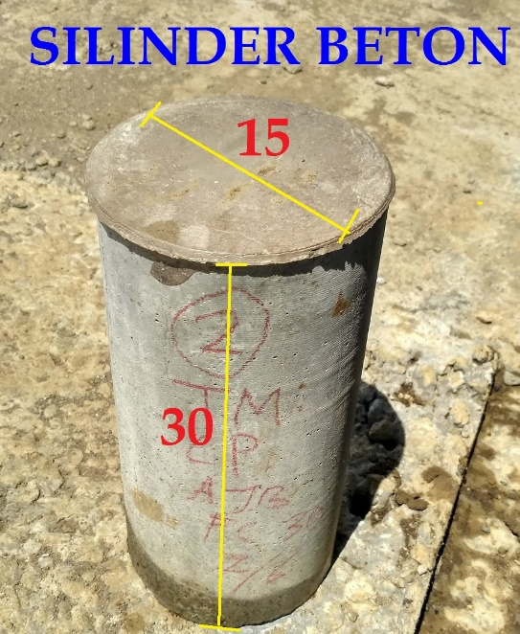

Gambar 2. 1 Benda Uji Silinder

(Sumber : Google)

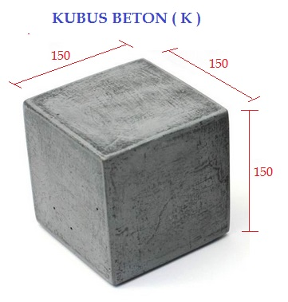

Gambar 2. 2 Benda Uji Kubus

(Sumber : Google)

1. Pengujian hammer test

SNI-03-4803-1998 menyatakan Metode Angka Pantul Beton Yang Sudah Mengeras disebutkan, metode ini tidak dimaksudkan sebagai alternatif untuk menetapkan kekuatan beton. Untuk mendapatkan hasil yang optimal, SNI-03-4803-1998 hammer test harus dikorelasikan dengan uji core drill test pengeboran[9].

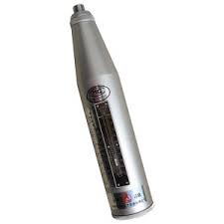

Gambar 2. 3 Hammer Test

(Sumber : Google)

1. Pengujian *CoreDrill*

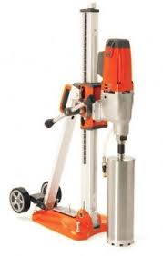Pengujian kuat tekan dari sampel tersebut diatas biasanya lebih dikenal dengan pengujian “Beton Inti” [10]. Alat uji yang digunakan adalah mesin tekan dengan kapasitas dari 2000 kN sampai dengan 3000 kN.

Gambar 2. 4 Core Drill

(Sumber : Google)

1. UPV (*Ultrasonic Pulse Velocity)* Test

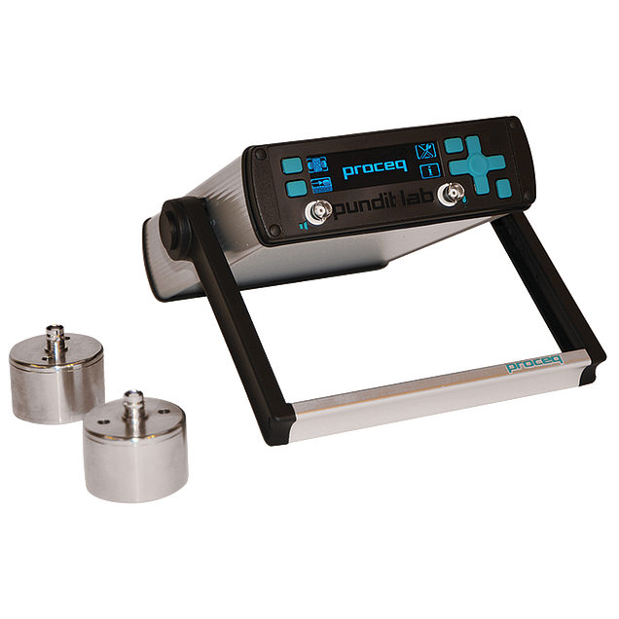Tes UPV adalah cara untuk memperkirakan kekerasan beton yang didasarkan pada hubungan cepat-rambat gelombang melalui media beton dengan kekuatan tekan beton itu[14].

Gambar 2. 5 UPV

(Sumber : Google)

## Analisis Harga Satuan Pekerjaan Perawatan Beton

Analisa harga satuan pekerjaan adalah suatu cara perhitungan harga satuan pekerjaan konstruksi yang dijabarkan dalam perkalian kebutuhan bahan bangunan, upah kerja, dan peralatan dengan harga bahan bangunan standar pengupahan prakerja dan harga sewa/beli peralatan untuk menyelesaikan per satuan pekerjaan konstruksi[15].

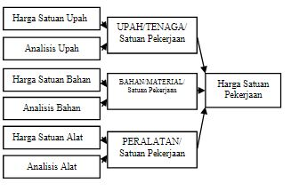

Gambar 2. 6 Skema Harga Satuan Pekerjaan

(Sumber : Ibrahim 1993)

Dalam Skema diatas dijelaskan bahwa untuk mendapatkan harga satuan pekerjaan maka harga satuan bahan, harga satuan tenaga, dan harga satuan alat harus diketahui terlebih dahulu yang kemudian dikalikan dengan koefisien yang telah ditentukan sehingga akan didapatkan perumusan sebagai berikut:

Upah : harga satuan upah x koefisien(analisis upah)

Bahan : harga satuan bahan x koefisien(analisis bahan)

Alat : harga satuan alat x koefisien(analisis alat)

Maka didapat : Harga satuan pekerjaan = upah + bahan + alat.

Koefisien merupakan besaran angka yang menyatakan jumlah kebutuhan bahan atau tenaga kerja untuk menyelesaikan tiap-tiap pekerjaan proyek secara keseluruhan yang didefinisikan dalam satuan tertentu[12].

Analisa Harga Satuan Pekerjaan bertujuan dalam rencana anggaran biaya proyek yang didalamnya terdapat angka koefisien yang menunjukan kebutuhan material bahan dan upah tenaga kerja.

Analisa harga satuan dapat disimpulkan sebagai berikut:

1. Analisis Harga Satuan Bahan

Analisa harga satuan bahan merupakan koefisien dalam analisis SNI yang menyatakan kebutuhan material serta besarnya biaya yang diperlukan untuk menyelesaikan seluruh pekerjaan proyek[12].

Jumlah bahan = Harga satuan bahan x koefisien analisis bahan

1. Analisis Harga Satuan Upah

Analisa harga satuan bahan merupakan koefisien dalam analisis SNI yang menyatakan tenaga kerja yang dibutuhkan serta besarnya biaya yang diperlukan untuk menyelesaikan seluruh pekerjaan proyek.

Jumlah Upah = Harga satuan upah x koefisien analisis upah

1. Analisis Harga Satuan Alat

Analisa harga satuan alat merupakan koefisien dalam analisis SNI yang menyatakan alat yang dibutuhkan serta besarnya biaya yang diperlukan untuk menyelesaikan seluruh pekerjaan proyek.

Jumlah Alat = Harga satuan alat x koefisien analisis alat

# BAB III

# METODOLOGI PENELITIAN

## Rancangan Penilitian

Dalam penelitian ini, Penulis membuat benda uji berbentuk silinder dengan ukuran diameter 15 cm dan tinggi 30 cm sebanyak 2 buah serta sampel berbentuk pelat dengan ukuran lebar 100 cm, panjang 100 cm, dan tebal 12 cm sebanyak 2 buah. Dimana mutu beton untuk benda uji dan sampel sama yaitu f’c 20 Mpa. Kemudian selama perawatan beton dilakukan variasi dimana 1 sampel dirawat selama 7 hari dengan air sampai terendam dan 1 sampel tidak dirawat. Setelah itu melakukan pengambilan 3 buah benda uji dari setiap sampel menggunakan *coredrill*.

Setelah 28 hari benda uji dan sampel di uji kuat tekannya. Dari hasil nilai kuat tekan menunjukan apakah akan terjadi perbedaan kuat tekan pada sampel. Data dari hasil penelitian ini disajikan dalam bentuk tabel.

## Lokasi dan Waktu Penelitian

Penelitian ini dilaksanakan di Laboratorium Material Teknik Sipil Politeknik Negeri Bali. Jenis penelitian ini adalah penelitian tentang pengujian kuat tekan karakteristik beton dengan variasi perawatan beton yang berbeda.

### Lokasi Penelitian

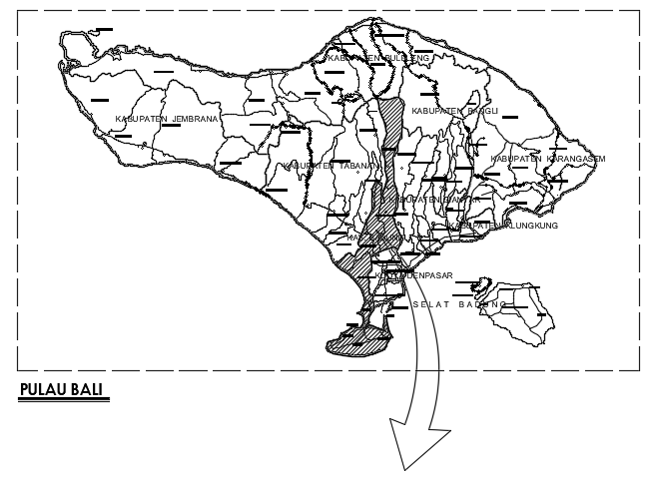

**Gambar 3. 1** Pulau Bali

(Sumber: Google Maps)

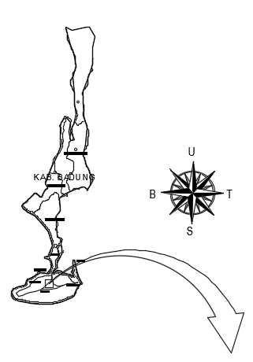

**Gambar 3. 2** Kabupaten Badung

(Sumber: Google Maps)

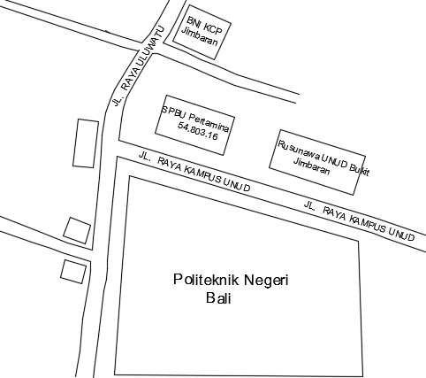

**Gambar 3. 3** Politeknik Negeri Bali

(Sumber: Google Maps)

### Waktu Pelaksanaan

Pelaksanaan dilakukan mulai dari mencari topik yang diteliti, kemudian dilanjutkan dengan mengumpulkan data sekunder yang akan mendukung pembuatan skripsi selesai dan dilanjutkan untuk melakukan pengumpulan data primer dan pengolahan data hingga penelitian selesai dengan mealakukan penyusunan laporan.

## Penentuan Sumber Data

### Data Primer

Data primer merupakan data dari hasil kuat tekan beton yang didapat dari beton dengan variasi perawatan beton yang berbeda serta jumlah pekerja, material atau bahan untuk pekerjaan tersebut.

### Data Sekunder

Data ini merupakan laporan penelitian terdahulu serta peraturan standar yang digunakan seperti SNI, PBI 1971, ACI, ASTM dan lain sebagainya.

## Pelaksanaan Penelitian

Penelitian yang penulis lakukan yaitu mulai dari persiapan material dan peralatan, pengujian material karakteristik, pembuatan *mix design,* benda uji dan sampel, perawatan beton selama 7 hari dengan variasi yang berbeda serta menghitung jumlah air yang dibutuhkan selama perawatan dilaksanakan, dan pengujian kuat tekan beton setelah beton berumur 28 hari.

### Pekerjaan persiapan

Pekerjaan persiapan meliputi persiapan alat dan bahan yang akan digunakan selama penelitian dilaksanakan.

1. Persiapan alat

Persiapan alat dilaksanakan pemeriksaan ketersidiaan alat dan kondisi alat yang akan digunakan.

1. Persiapan bahan

Bahan-bahan yang akan diadakan :

* 1. Semen Portland type I
  2. Agregat halus ( pasir halus )
  3. Agregat Kasar ( koral/kerikil )
  4. Air

### Pengujian material karakteristik

Pengujian ini dilakukan untuk mengetahui karakteristik material penyusun beton.

* + 1. Pengujian Semen
    2. Pengujian Agregat Halus

1. Pengujian kadar lumpur.
2. Pengujian berat jenis.
3. Pengujian gradasi butir.
4. Pengujian berat volume.
   * 1. Pengujian Agregat Kasar
        1. Pengujian berat jenis.
        2. Pengujian gradasi butir.
        3. Pengujian berat volume.

### Pembuatan Benda Uji dan Sampel

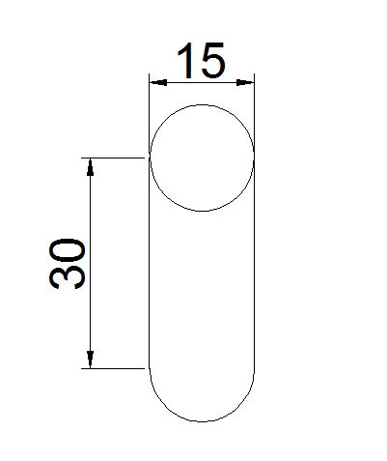Pembuatan benda uji dilaksanakan menggunakan cetakan berbentuk silinder dengan ukuran diameter 15 cm dan tinggi 30 cm sebanyak 3 buah dan sampelberukuran lebar 60 cm, panjang 150 cm dan tebal 12 cm sebanyak 3 buah.

Gambar 3. 4 Benda Uji Silinder



Gambar 3. 5 Tampak Atas Sampel



Gambar 3. 6 Tampak Samping Sampel

### Perawatan/*Curing* Beton

Perawatan dilaksanakan berdasarkan pedoman SNI 03-2847-2002 dimana perawatan dilakukan selama 7 hari pada beton sampel. Ada 2 variasi pada perawatan sampel, yaitu :

1. Sampel pertama disiram.
2. Sampel kedua tidak disiram sama sekali.

### Pengujian Kuat Tekan Beton

Pengujian kuat beton dilaksanakan setelah beton pada benda uji dan sampel setelah berumur 28 hari menggunakan alat *Compression and Tensile Machine* dan melakukan pengambilan benda uji menggunakan *Core Drill.* Pada setiap sampel diuji kemudian dilihat nilai kuat tekannya. Data dari nilai kuat tekan akan menjadi hasil dari penelitian ini. Karena pada nilai kuat tekan kita dapat mengetahui pengaruh perawatan beton terhadap kuat tekan beton.

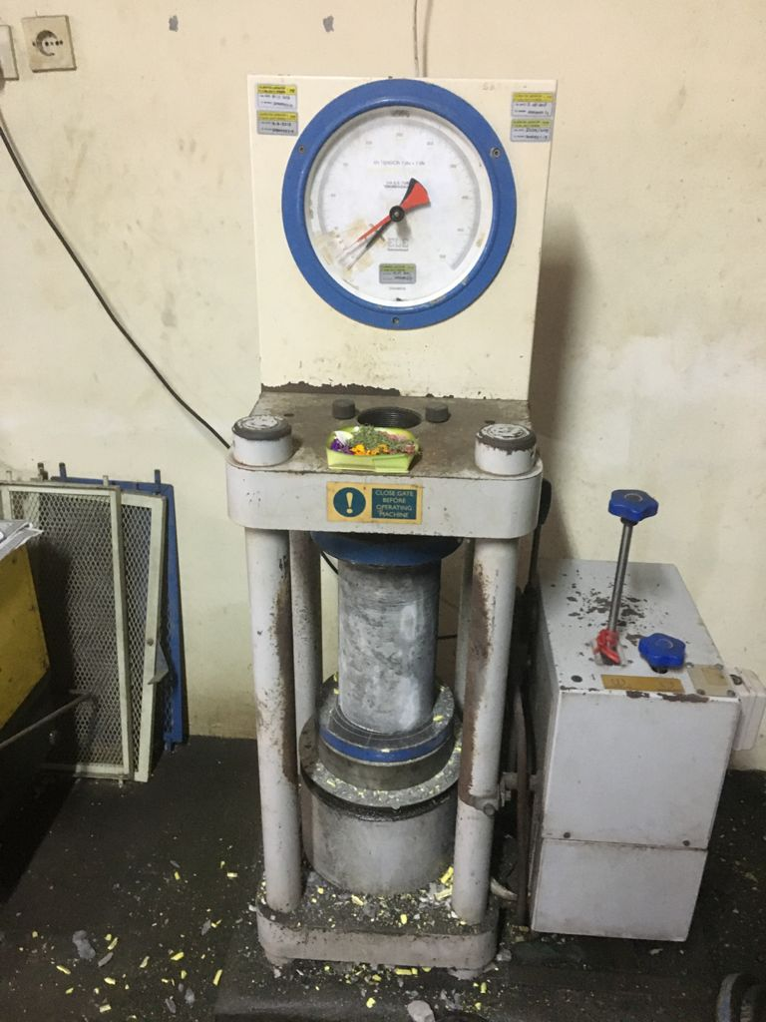

Gambar 3. 7 Compression and Tensile Machine

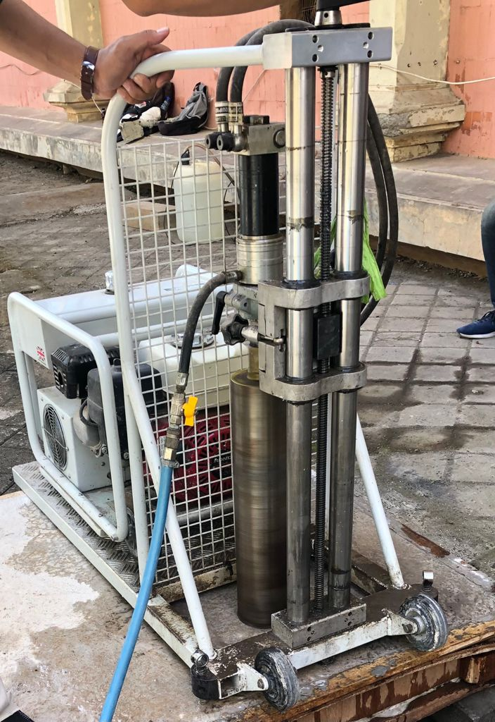

Gambar 3. 8 Coredrill test

### Analisa Harga Satuan Pekerjaan

Untuk analisa menggunakan tabel sebagai berikut:

Tabel 3. 1 Analisa Harga Satuan Pekerjaan

(Sumber: Analisa Final Harga Barang dan Jasa DPUPR kota Denpasar)

## Bagian Alir Penelitian

Mulai

Persiapan Penilitian dan Peralatan

Pembuatan *Mix Design*, Benda Uji dan sampel

Perawatan Beton pada sampel selama 7 Hari dengan Variasi yang berbeda serta menghitung jumlah biaya yang dibutuhkan

Pengujian Kuat Tekan Benda Uji dan sampel pada umur 28 Hari

Pengolahan Data

Hasil dan Kesimpulan

Selesai

Perhitungan Upah, bahan dan alat perawatan beton di laboratorium

Perhitungan Upah, bahan dan alat perawatan beton di lapangan

Harga satuan pekerjaan perawatan beton

# BAB IV

# ANALISIS DAN PEMBAHASAN

**4.1. Umum**

Perawatan beton merupakan pekerjaan yang dilaksanakan untuk menjaga kelembaban dan suhu beton untuk mengurangi terjadinya kehilangan air yang dapat mengakibatkan proses hidrasi dimana penyusutan terlalu awal dan cepat serta munculnya retak – retak yang diakibatkan oleh tegangan tarik, kecuali bila beton telah mencapai kekuatan yang cukup untuk menahan tegangan ini.

Penulis melakukan analisa terhadap perawatan beton untuk mengetahui harga pekerjaan perawatan beton dan pengaruh perawatan beton terhadap mutu beton, dimana dilakukan pembuatan sampel yang digunakan untuk penelitian. Terdapat macam- macam perawatan beton yang pertama perawatan dengan pembasahan, kedua perawatan dengan penguapan dan yang ketiga perawatan dengan membrane.

Penelitian ini menggunakan metode perawatan dengan pembasahan yang akan dilaksanakan di Laboratotium Material Politeknik Negeri Bali menggunakan sampel berbentuk pelat ukuran 1 m x 1 m dengan ketebalan 12 cm dan akan diambil 3 sampel dari pelat sampel dengan alat *Coredrill*. Mutu beton yang digunakan f’c 20 MPa. perawatan dilaksanakan sekali dalam sehari dengan durasi waktu 7 hari.

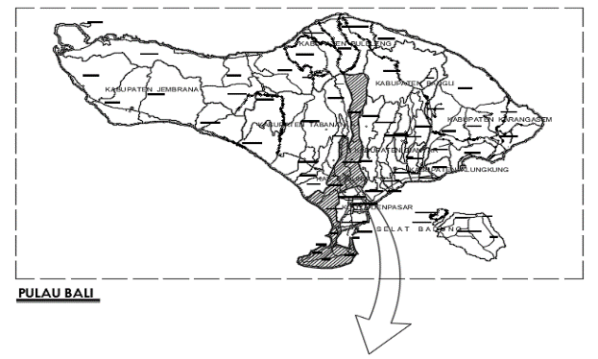



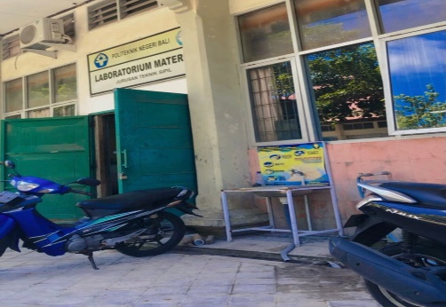

Gambar 4. 1 Lokasi Penelitian

**4.2. Analisis Harga Satuan Pekerjaan Perawatan beton**

Perhitungan koefisien :

1. Pekerja

Penulis melakukan perawatan beton dengan metode pembasahan dibutuhkan 1 pekerja yang dilaksanakan selama 5 menit untuk 1 m2.

|  |
| --- |
| 5 menit |
| 60 menit |

Jadi Koefisien = x 8 jam

Koefisien = 0,667

1. Mandor

|  |
| --- |
| Koefisien pekerja |
| 20 |

Mandor dapat mengawasi 20 pekerja.

Jadi Koefisien =

|  |
| --- |
| 0,0104 |
| 20 |

Koefisien = = 0,0334

1. Air

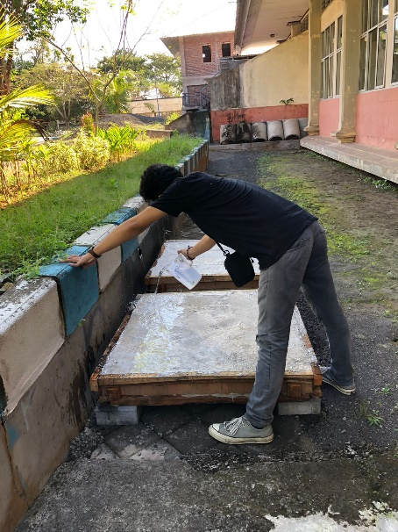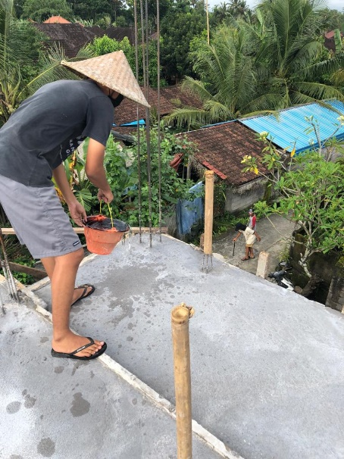Penulis melakukan perawatan beton dengan metode pembasahan yang dilaksanakan di laboratorium Politeknik Negeri Bali dan di lapangan. Didapatkan kebutuhan air sebanyak 4 liter/m2 x 7 (hari) = 28 liter/m2 untuk yang di laboratorium.

Gambar 4. 3 Perawatan Beton di Lapangan

Gambar 4. 2 Perawatan Beton di Laboratorium

Harga satuan didapatkan dari harga air pam per liternya.

Diketahui untuk harga air PAM dengan harga Rp. 5.190,00/m3 dikonversikan menjadi Rp. 5,19/ltr.

1. Selang

Kebutuhan alat bantu untuk melakukan perawatan beton dengan metode pembasahan agar mempermudah mobilitas perawatan. Sehingga dibutuhkan selang sepanjang 10 m.

Jadi Koefisien = 10

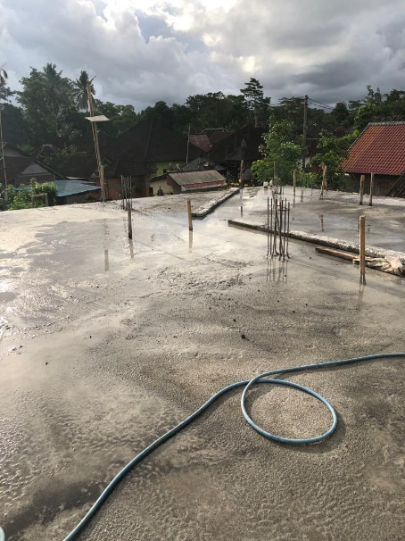

Gambar 4. 4 Penggunaan Selang di Lapangan

Berikut tabel Harga Satuan Pekerjaan Perawatan Beton :

Tabel 4. 1 Harga Satuan Pekerjaan Perawatan Beton untuk 1 m2 dengan ketebalan 12 cm



Satuan perawatan beton adalah m2 sehingga harus memperhitungkan luas beton yang dirawat. Harga ini tidak bisa masuk ke dalam komponen harga satuan pekerjaan beton namun berdiri sendiri sebagai harga satuan pekerjaan perawatan beton dengan satuan m2.

**4.3. Analisis Kekuatan Beton**

**4.3.1. Propertis Agregat halus**

Pada agregat halus, pengujian propertis yang diperlukan yaitu pengujian : Kadar Lumpur, Berat Jenis, Gradasi Butir Pasir, dan Berat Volume. Berikut pengujian yang diperlukan :

Pengujian Kadar Lumpur

1. Pengujian kadar lumpur pasir bertujuan untuk mengetahui kadar lumpur yang dikandung dalam agregat halus yang akan digunakan dalam pembuatan beton dan juga dalam pengujian ini pasir tidak dilakukan pencucian sesuai dengan perlakuan di lapangan atau proyek saat pembuatan beton, Berikut hasil dari pengujian kadar lumpur :

Tabel 4. 2 Data Hasil Pengujian Kadar Lumpur Agregat Halus (Pasir)

Maka kadar lumpur rata-rata berdasarkan hasil pengujian yang didapat yaitu sebesar 6,219%.

2. Pengujian Gradasi Butiran Pasir

Analisa ayakan pasir bertujuan untuk mengetahui distribusi butiran (gradasi) agregat halus dengan menggunakan saringan. Kemudian penyusunan saringan berdasarkan ukuran saringan paling besar ditempatkan paling atas, lalu saringan diguncang dengan mesin pengguncang selama 15 menit menurut SNI 03-1968-1990. Berikut hasil dari pengujian analisa ayakan pasir :

Tabel 4. 3 Data Hasil Pengujian Analisa Ayakan Pasir



Tabel 4. 4 Analisis Pengujian Analisa Ayakan Pasir



Gambar 4. 2 Grafik zone 1 Agregat Halus

Gambar 4. 3 Grafik zone 2 Agregat Halus

Gambar 4. 4 Grafik zone 3 Agregat Halus

Gambar 4. 5 Grafik zone 4 Agregat Halus

Berdasarkan hasil pada tabel dan grafik dapat dilihat bahwa zona pasir pada pengujian ini yaitu pasir seperti yang terdapat pada grafik diatas, zona yang digunakan adalah zona 2. Karena di Zona 2, % agregat lolos ayakan lebih banyak berada diantara batas atas dan batas bawah.

3. Pengujian Berat Jenis dan Penyerapan.

Pengujian ini bertujuan untuk mengetahui berat jenis dari material agregat halus (pasir) yang digunakan dalam pembuatan beton. Pengujian ini dilakukan dengan syarat kondisi pasir SSD (Saturate Surface Dry) atau kering permukaan. Pengujian berat jenis ini membandingkan antara berat dari satuan volume dari suatu material terhadap berat air dengan volume yang sama pada temperature yang ditentukan. Berikut hasil dari pengujian berat jenis dan penyerapan :

Tabel 4. 5 Data Hasil Pengujian Berat Jenis Agregat Halus



Tabel 4. 6 Analisis Pengujian Berat Jenis Agregat Halus



Hasil pengujian berat jenis, yang didapat yaitu sebesar 2,444 gr/cm3, 2,421 gr/cm3, dan 2, 454 gr/cm3, sehingga berat jenis tersebut tergolong mendekati agregat normal. Menurut (Tjokrodimuljo, 2007) agregat normal, yaitu agregat yang berat jenisnya antara 2,5 sampai 2,7 dan untuk penyerapan sebesar 1,304%, 1,173%, dan 1,366% dengan rata-rata 1,281%.

Pengujian berat volume pasir bertujuan untuk dapat menentukan berat volume pada agregat halus/pasir. Pada pengujian ini terdapat dua perilaku pengujian yaitu pengujian dengan kondisi gembur dan kondisi padat. Berikut hasil pengujian dari berat volume pasir adalah sebagai berikut :

Tabel 4. 7 Data Hasil Pengujian Berat Volume Pasir (Kondisi Padat)



Tabel 4. 8 Data Hasil Pengujian Berat Volume Pasir (Kondisi Gembur)



* + 1. **Propertis Agregat Kasar**

Pada agregat kasar, pengujian propertis yang penulis lakukan yaitu pengujian Berat Jenis, Berat Volume, dan lolos saringan butiran agregat 1-2cm. Berdasarkan pengujian yang telah dilakukan di Laboratorium Material Jurusan Teknik Sipil Politeknik Negeri Bali, didapatkan hasil penelitian sebagai berikut :

1. Pengujian Berat Jenis dan Penyerapan (Krikil Karangasem)

Berat jenis agregat adalah perbandingan berat jenis sejumlah volume agregat tanpa mengandung rongga udara terhadap air pada volume yang sama. Berikut Hasil dari pengujian berat jenis kerikil karangasem :

Tabel 4. 9 Data Hasil Pengujian Berat Jenis Agregat Kasar (kerikil karangasem)



Tabel 4. 10 Analisis Pengujian Berat Jenis Agregat Kasar



Hasil pengujian berat jenis, yang didapat yaitu sebasar 2,301 gr/cm3, 2,298 gr/cm3, dan 2,301 gr/cm3 dengan rata-rata sebesar 2,3 gr/cm3 dan untuk penyerapan didapatkan 2,852%, 2,916%, dan 3,399% dengan rata-rata 3,056%.

2. Pengujian Berat Volume Krikil

Pengujian berat volume kerikil bertujuan untuk dapat menentukan berat volume pada agregat kasar. Sama seperti pengujian berat volume pasir terdapat dua perilaku pengujian yaitu pengujian dengan kondisi gembur dan kondisi padat. Berikut hasil pengujian dari berat volume Kerikil Karangasem adalah sebagai berikut :

Tabel 4. 11 Data Hasil Pengujian Berat Volume Agregat Kasar (Kondisi Padat)



Tabel 4. 12 Data Hasil Penggujian Berat Volume Agregat Kasar (Kondisi Gembur)



* + 1. **Jobmix Design**

Tabel 4. 13 Jobmix Design f’c 20MPa



Berdasarkan tabel Job Mix diatas dilakukan *trial and error* dimana didapatkan kuat tekan beton sebesar 20,98 Mpa.

* + 1. **Pengujian Kuat Tekan Beton**

Benda uji yang dibuat yaitu sebanyak 2 buah benda uji dengan bentuk silinder dengan ukuran diameter 15 cm dan tinggi 30 cm dan 3 sampel yang diambil dari sampel pelat yang telah dibuat oleh penulis menggunakan alat *coredrill* dengan ukuran 7,6 cm dan tinggi 12 cm.

karena tinggi sampel tidak 2 x D maka harus dikoreksi, dimana angka koreksi didapatkan dari tabel koreksi yang ada di SNI 1974:2011. Berikut adalah tabel faktor koreksi rasio panjang (L) dengan diameter (D) benda uji:

Tabel 4. 15 Faktor Koreksi

|  |
| --- |
| 7,6 |
| 12 |



L/D = =1,57

berdasarkan perhitungan L/D sampel didapatkan 1,57 jadi faktor koreksi yang digunakan adalah 0,96.

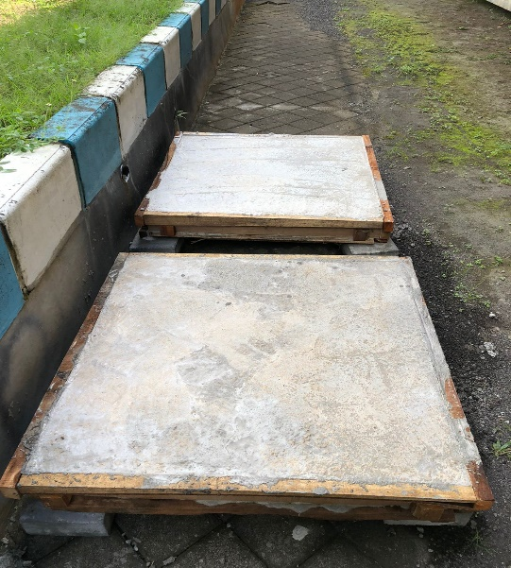

Gambar 4. 6 Sampel Pelat

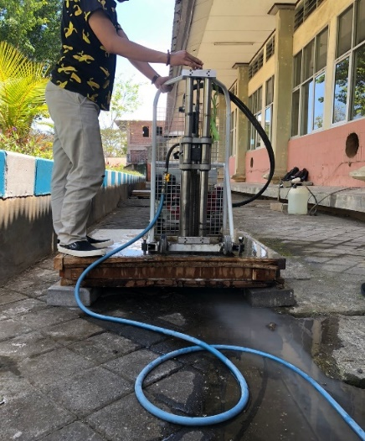

Gambar 4. 7 Pengambilan Sampel untuk uji kuat tekan

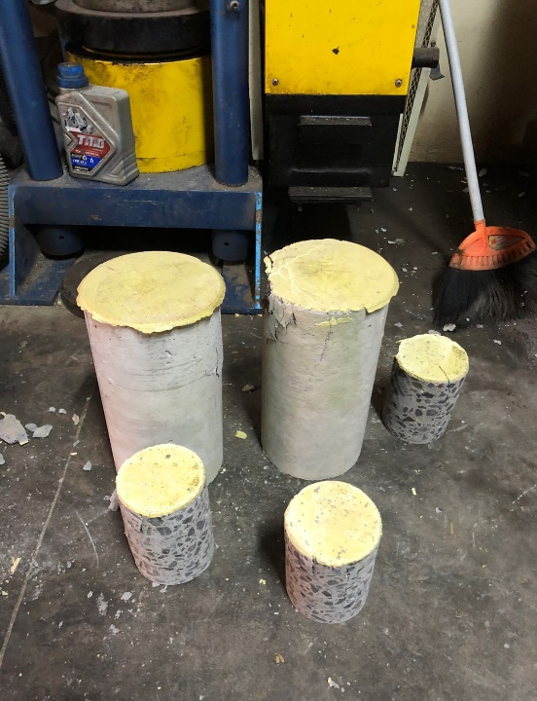

Gambar 4. 8 Pengambilan Sampel untuk uji kuat tekan

Pengujian kuat tekan dilakukan pada umur beton 56 hari sehingga untuk mendapatkan nilai kuat tekan beton umur 28 hari harus dikonversi. Besar konversi adalah 1,09.

Berdasarkan hasil yang telah dilakukan di Laboratorium Material Jurusan Teknik Sipil Politeknik Negeri Bali didapatkan kuat tekan beton sebagai berikut :

Tabel 4. 16 Kuat Tekan



Berikut kuat tekan setelah dikonversi dengan faktor koreksi:

Tabel 4. 17 Tabel Kuat Tekan yang dikalikan dengan faktor koreksi



Untuk mendapatkan nilai kuat tekan yang di*Curing* dibuat 2 buah silinder 15 cm x 30 cm. *Curing* dilakukan dengan cara perendaman selama 28 hari. Hasil uji kuat tekan sebagai berikut:

Tabel 4. 18 Kuat Tekan Benda Uji yang diCuring



Perbandingan kuat tekan benda uji yang dirawat dan tidak dirawat sebagai berikut:

Tabel 4. 19 Perbandingan Kuat Tekan benda uji



Dari tabel tersebut diketahui bahwa benda uji yang tidak dirawat ≤ 3,37 MPa atau 16,1% dari yang dirawat dengan demikian benda uji harus dilakukan *Curing*. Demikian juga pada pengecoran dilapangan harus dilakukan perawatan (*Curing)*. Jika tidak dilakukan dikhawatirkan mutu beton akan turun.

# BAB V

# PENUTUP

**5.1. Simpulan**

Berdasarkan dari hasil penelitian dapat disampaikan dan disimpulkan sebagai berikut :

1. Harga Satuan Pekerjaan Perawatan Beton dengan harga air Rp. 5,19/liter sebesar Rp. 230.246,85 per m2.
2. Dibutuhkan biaya tambah untuk perawatan beton. Biaya perawatan beton yang didapatkan dalam penulisan ini dengan metode penyiraman. Nilai perawatan beton ini tidak bisa masuk dalam komponen Harga Satuan Pekerjaan Beton karena satuan yang berbeda.
3. Berdasarkan uji kuat tekan beton diketahui terjadinya penurunan kuat tekan beton yang tidak dirawat sebesar 16,1 %. Sehingga beton perlu dilakukannya perawatan.

**5.2. Saran**

Berdasarkan dari penelitian, penulis menyampaikan beberapa hal sebagai berikut :

1. Penulis menyadari penelitian ini masih banyak kekurangan dimana tidak dilaksanakannya perawatan beton yang sesuai dengan SNI yaitu 3-7 hari pada awal umur beton setelah dilakukan pengecoran sehingga tidak dapat menyampaikan perbandingan antara pelat sampel yang dirawat dan tidak dirawat. Penulis hanya dapat menyampaikan perbandingan antara benda uji yang dirawat dengan sampel yang tidak dirawat.
2. Berdasarkan dari data penelitian dapat disampaikan pekerjaan perawatan beton perlu dilakukan dalam dunia proyek konstruksi, karena perawatan beton dapat mempengaruhi dari biaya, mutu dan waktu.

# DAFTAR PUSTAKA

1. Ferguson, 1991. dalam Muhammad Ikhsan Saifudin, 2012
2. Samekto, Wuryati, and Candra Rahmadiyanto. "Teknologi beton." *Penerbit Kansius, Yogyakarta* (2001).
3. SK SNI T-15-1991- 03;2 Tata Cara Perhitungan Struktur Beton Untuk Bangunan Gedung
4. PBI 1971;20 Peraturan Beton Bertulang Indonesia
5. SNI 03-2847-2002 Tata Cara Perhitungan Struktur Beton Untuk Bangunan Gedung
6. Mulyono, T. 2003. Teknologi Beton. Andi Offset, Yogyakarta.
7. Neville, A. M. "Properties of concrete. Fourth and Final Edition Standards." (2002): 18-119.
8. Murdock, L. J., K. M. Brook, and J. D. Dewar. "Concrete Technology." (1991).
9. SNI-03-4803-1998 Metode Angka Pantul Beton Yang Sudah Mengeras
10. SNI 03-3403-1994 Metode Pengujian Kuat Tekan Beton inti pemboran
11. DPUPR kota Denpasar,2019. Analisa Final Harga Barang dan Jasa 2019
12. Fatonah, Kurnia, and Dwi Novi Wulansari. "Estimasi Anggaran Biaya Struktur Proyek Pembangunan Hotel Quad Makassar Menggunakan Metode SNI." *Jurnal Kajian Teknik Sipil* 2.2 (2017): 116-129.
13. Ervianto, Wulfram I. 2002. Teori-Aplikasi Manajemen Proyek Konstruksi. Yogyakarta:AndiOffset.)
14. International Atomic Energy Agency, Vienna. 2002. *Guidebook on non des-tructive testing of concrete structures.* Training Course Series No. 17.
15. Ibrahim, H. Bachtiar. (1993).Rencana danEstimate Real of Real Cost.Jakarta Bumi Aksara.

# LAMPIRAN - LAMPIRAN